Tutorial Membuat Program User Penjualan Tiket   
Bus DAMRI antar kota dengan JOption

Di Eclipse

1. Pilih aplikasi eclipse didekstop lalu double klik

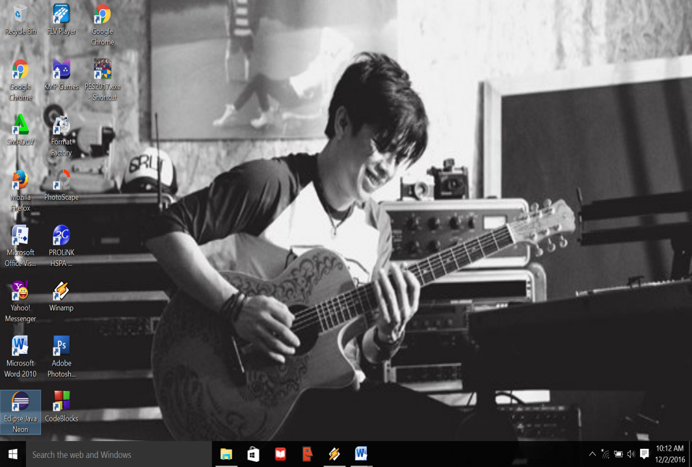

1. Pilih Browse jika anda ingin mengubah media penyimpanan lalu klik OK

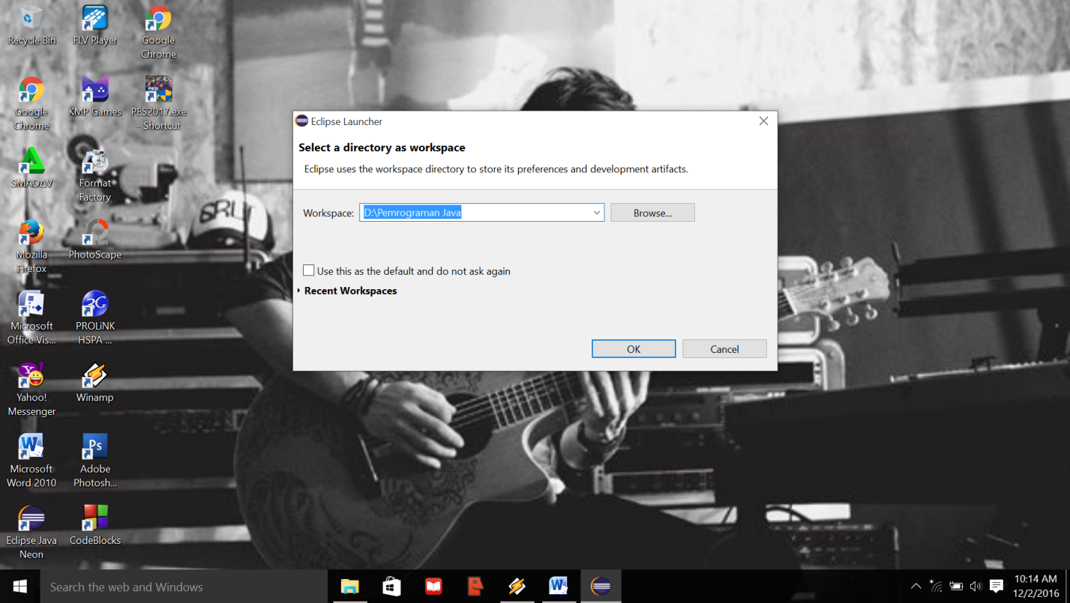

1. Klik file-pilih new - Java Project

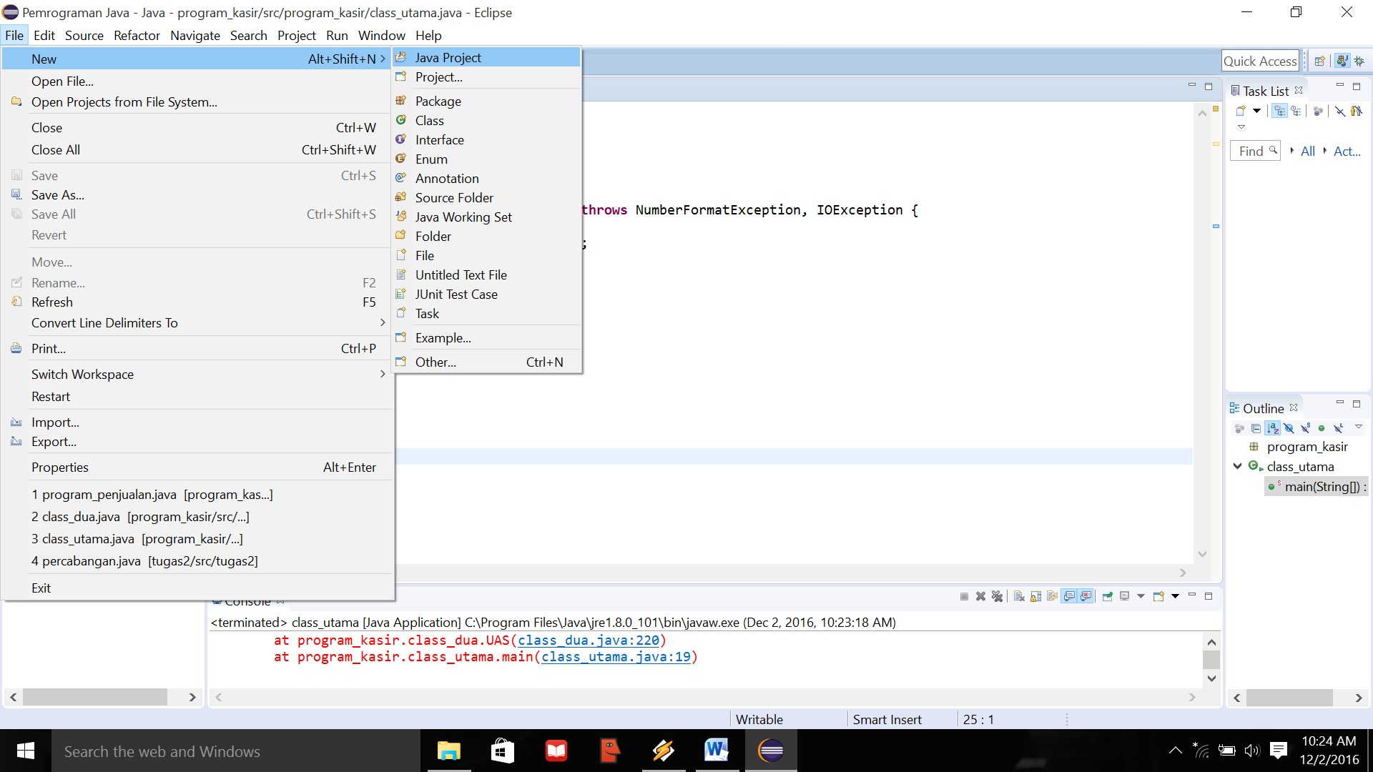

1. Pilih Project name untuk memberikan nama project anda

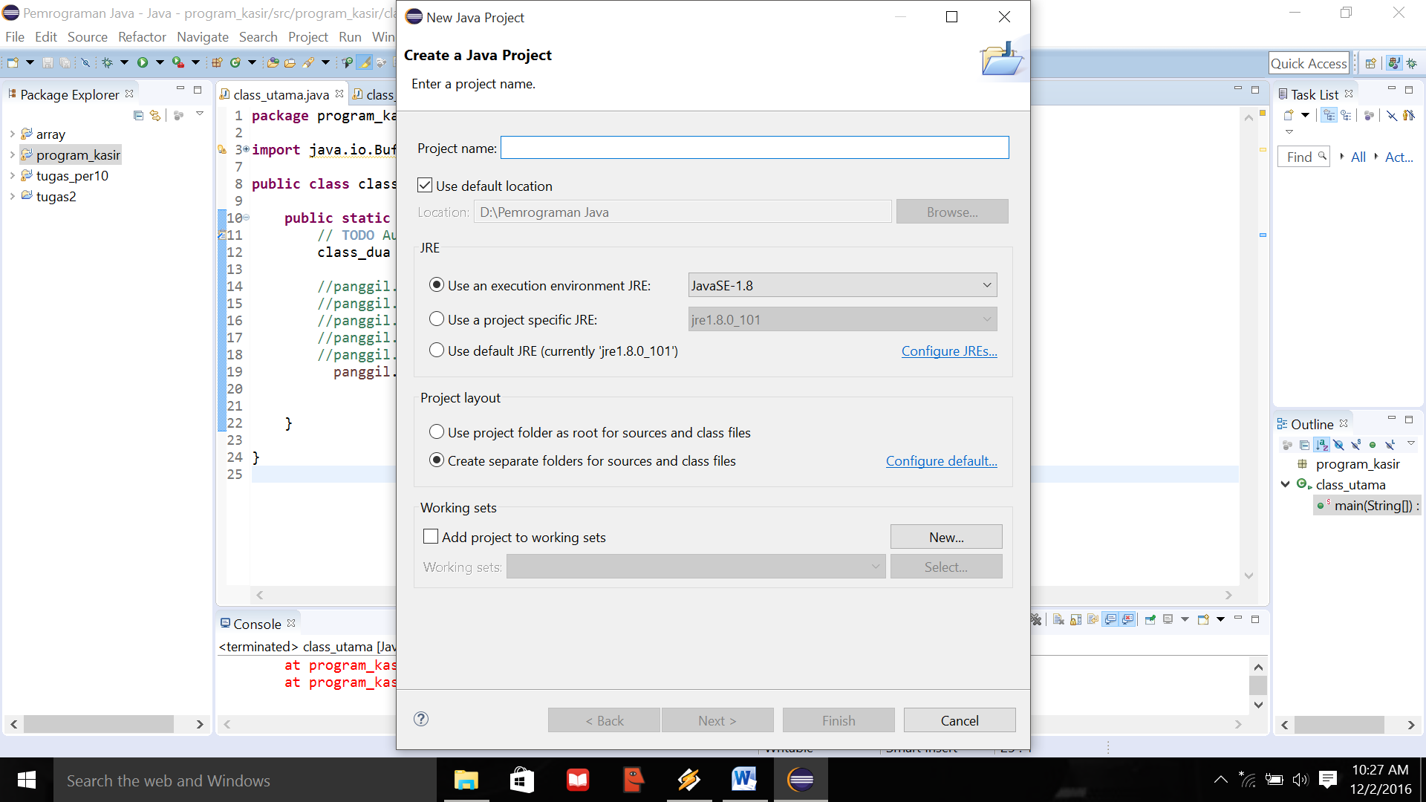

1. 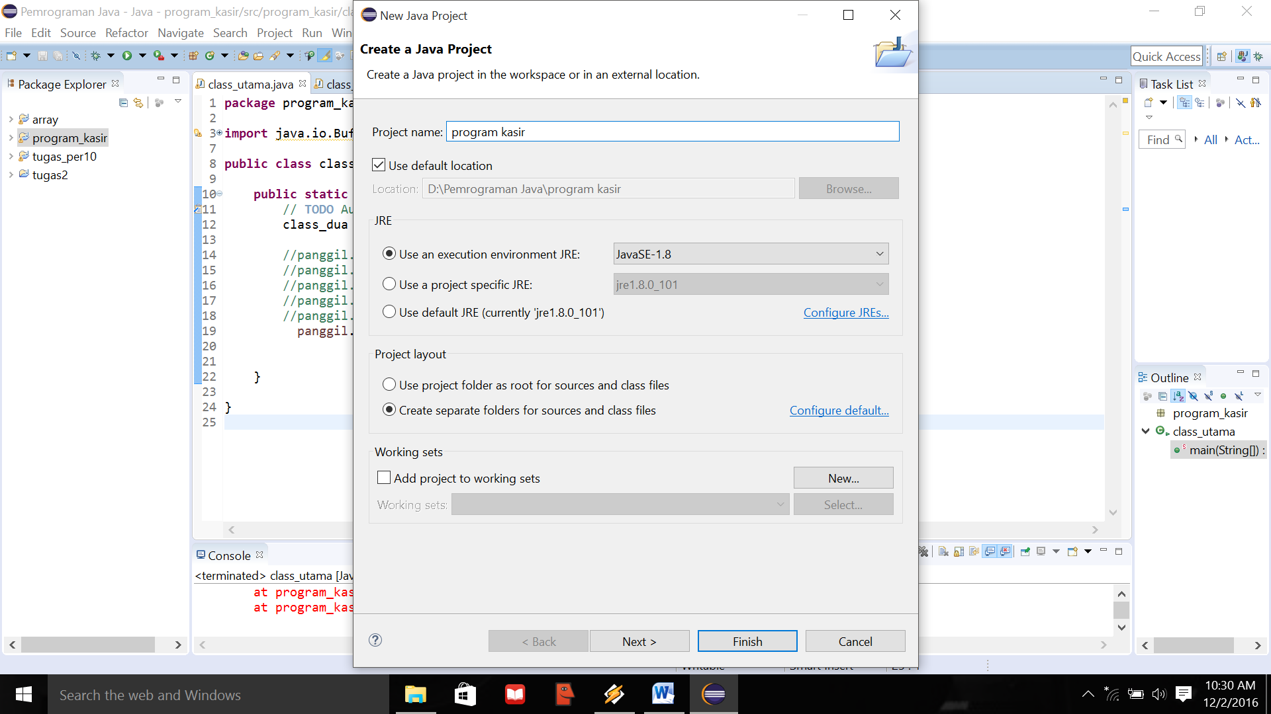Semisal project name di berinama “ program kasir ” lalu klik finish
2. Klik project anda lalu di src

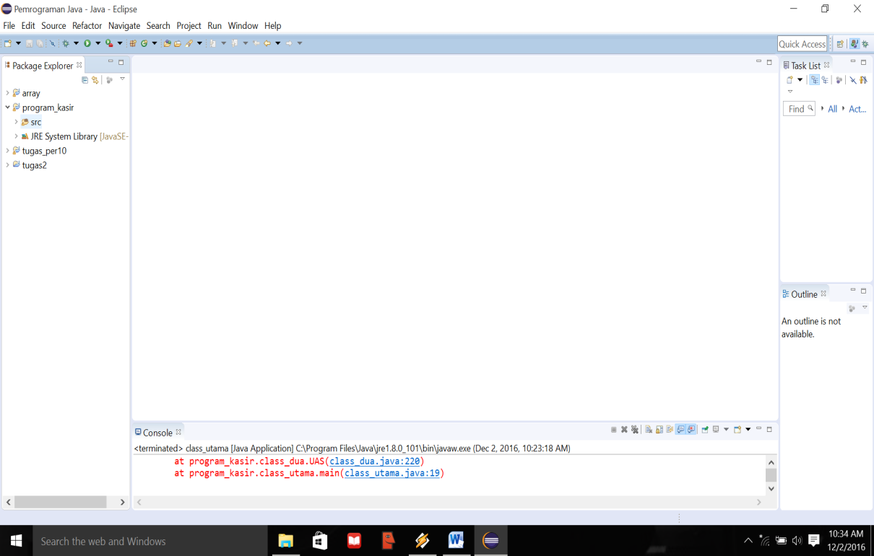

1. Di src klik kanan pilih new – class untuk class yang pertama

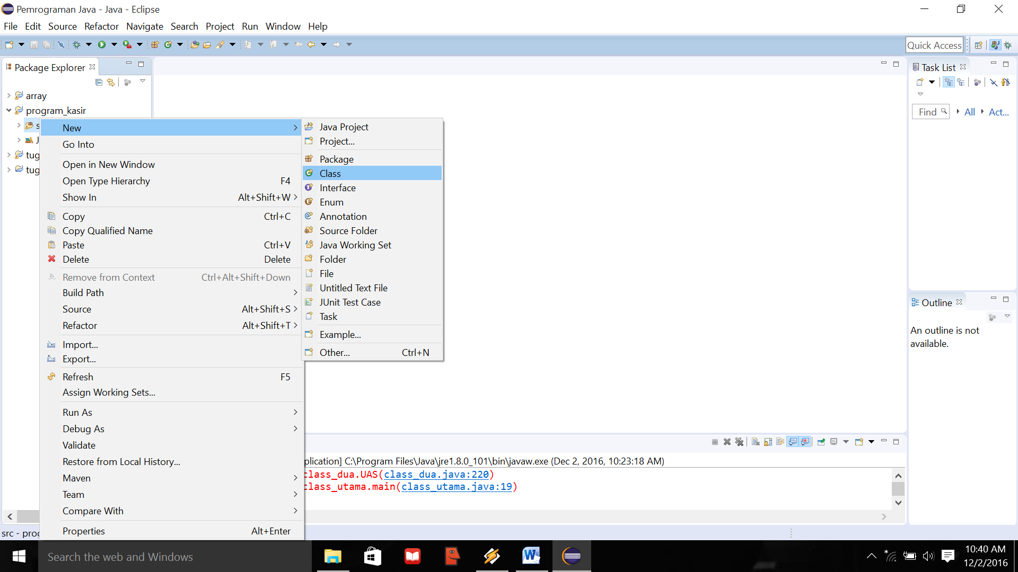

1. 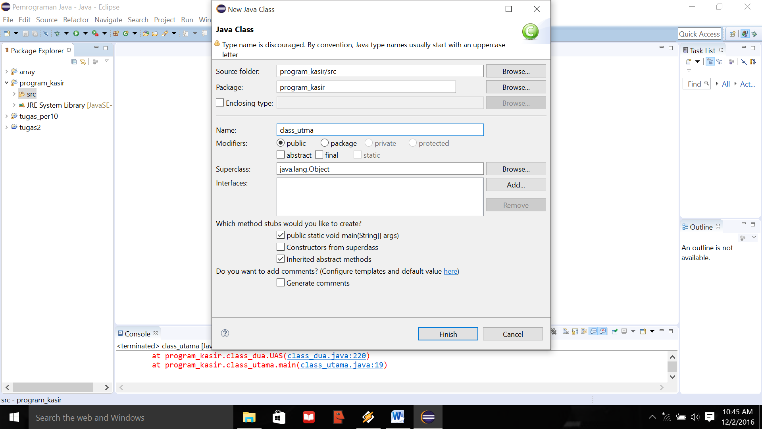 Name untuk memberi nama class anda, pilih public static void main , lalu klik finish.
2. 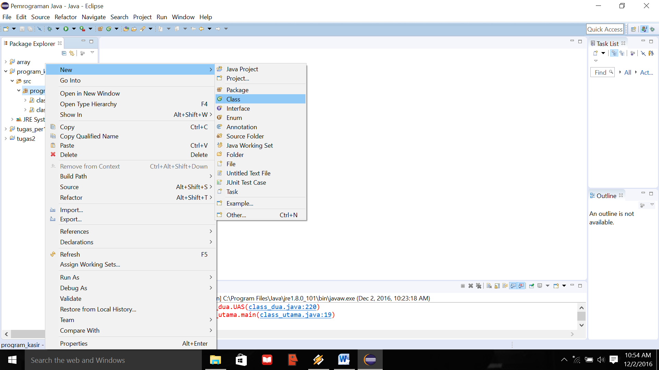Di package program kasir klik kanan new-pilih class untuk class yang kedua
3. 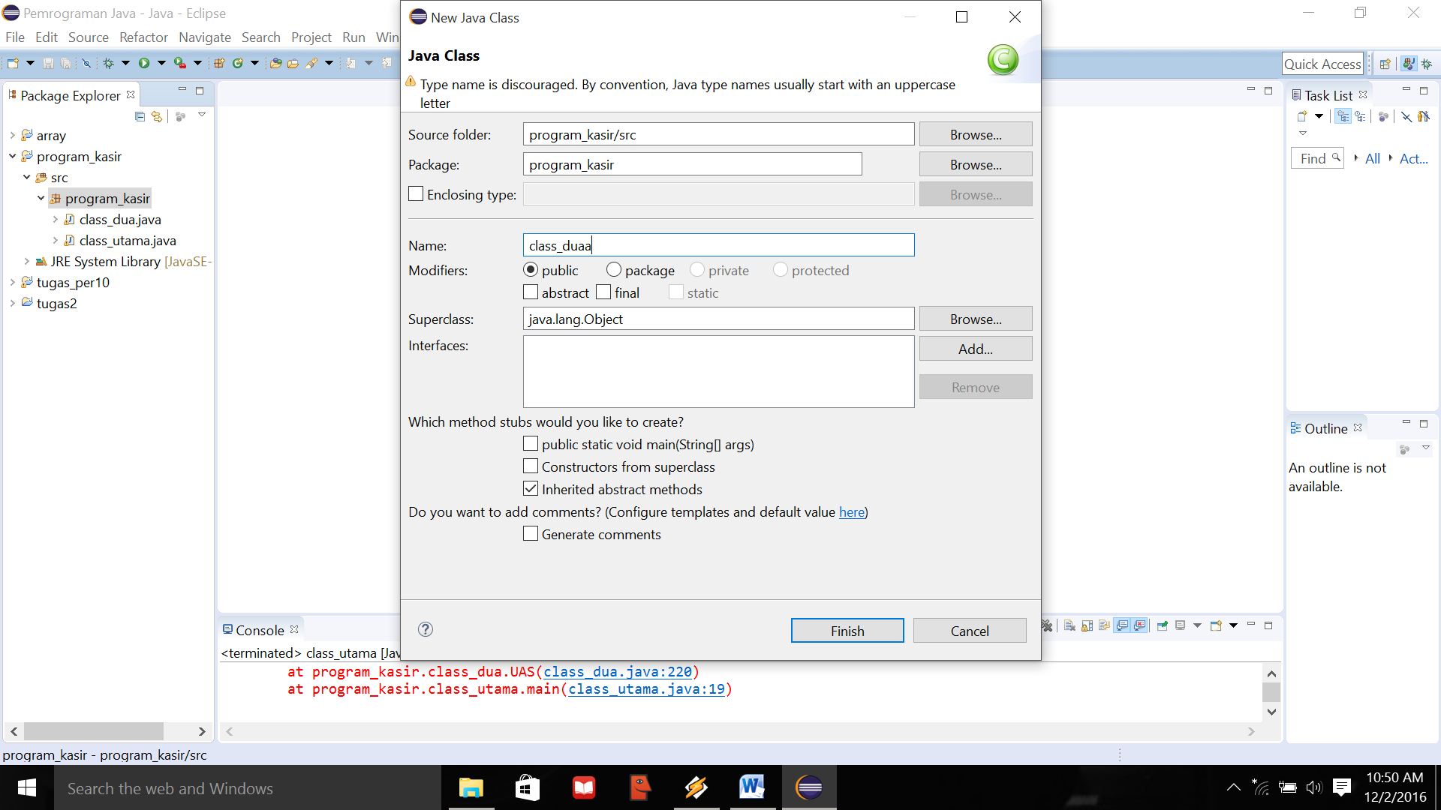Name untuk memberikan nama class anda, public static void main tdk di pilih, lalu klik finish.
4. 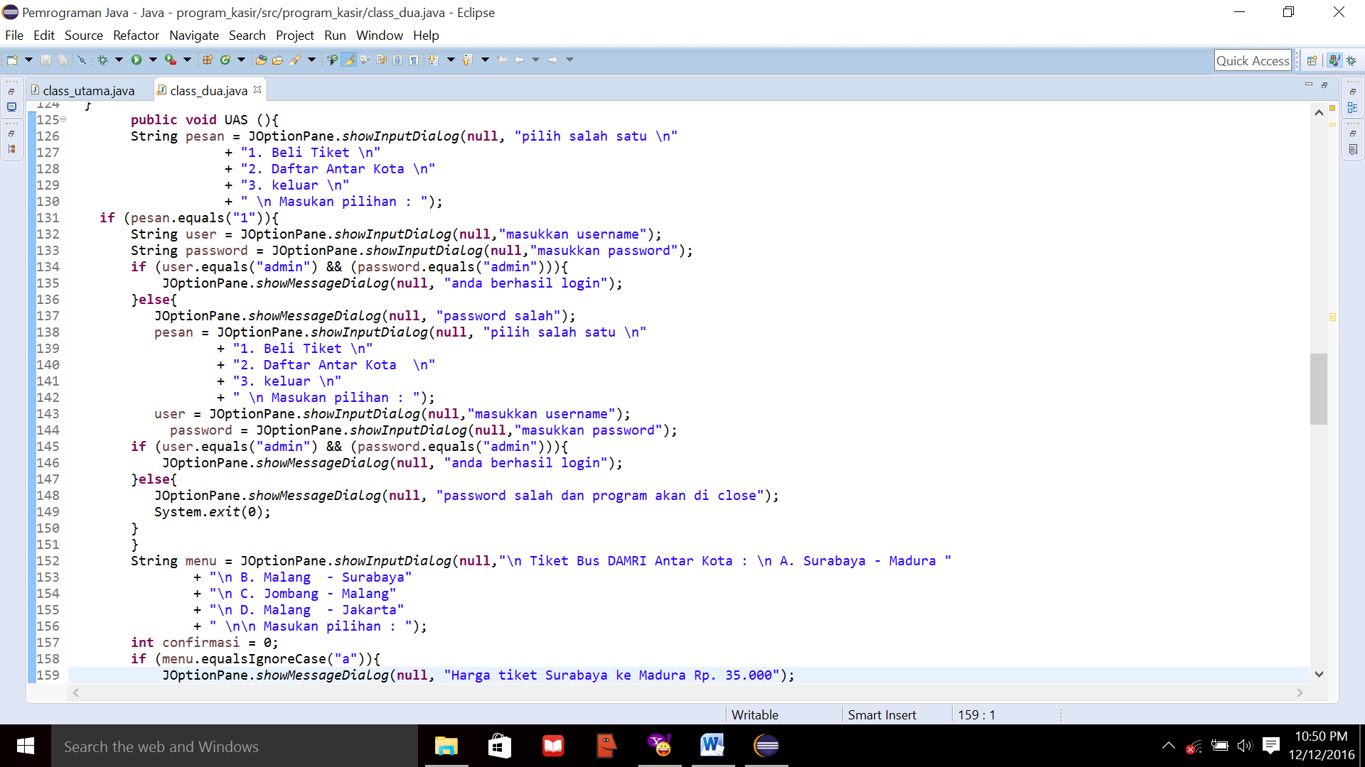 Ini script programnya

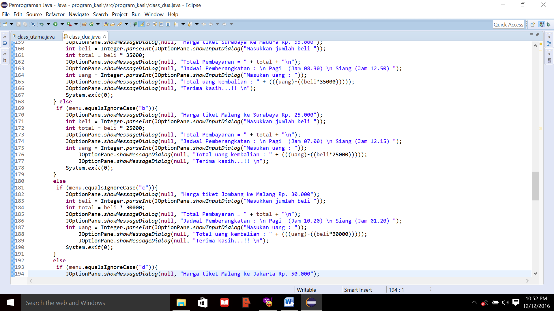

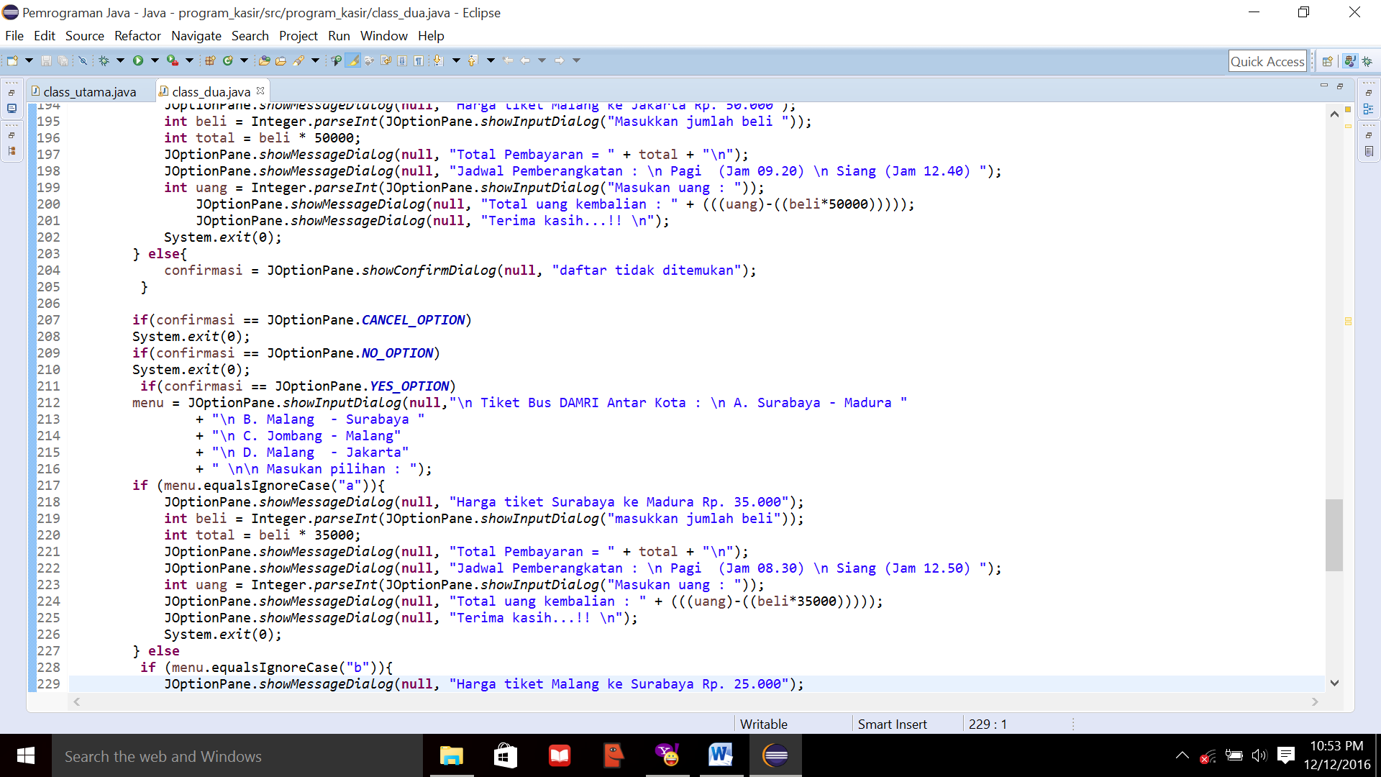

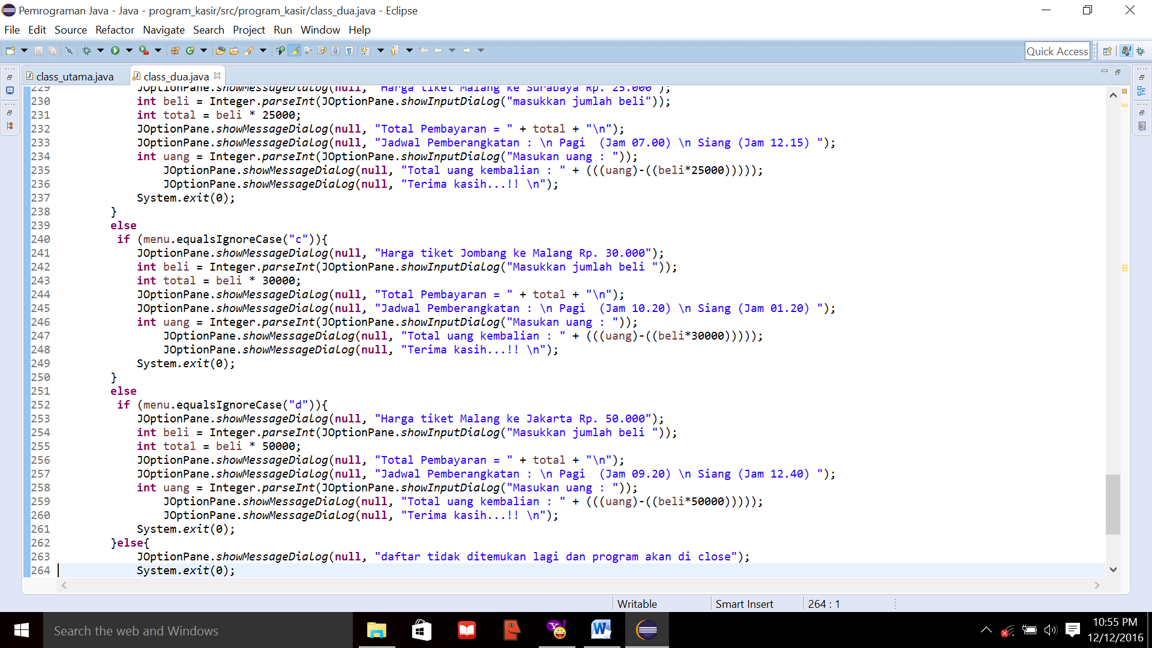

1. 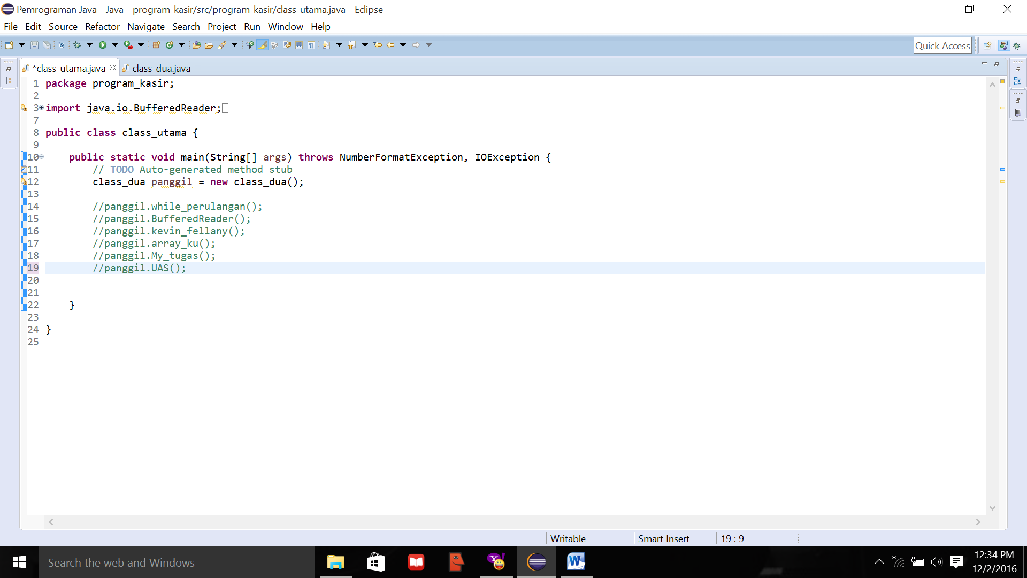 Class utama untuk memanggil method
2. Hasil output program
3. 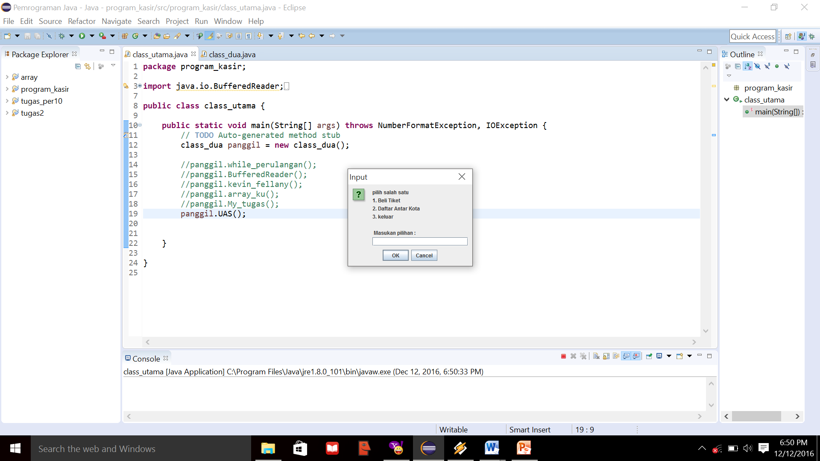Hasil outputan
4. Tampilan jika memlilih satu

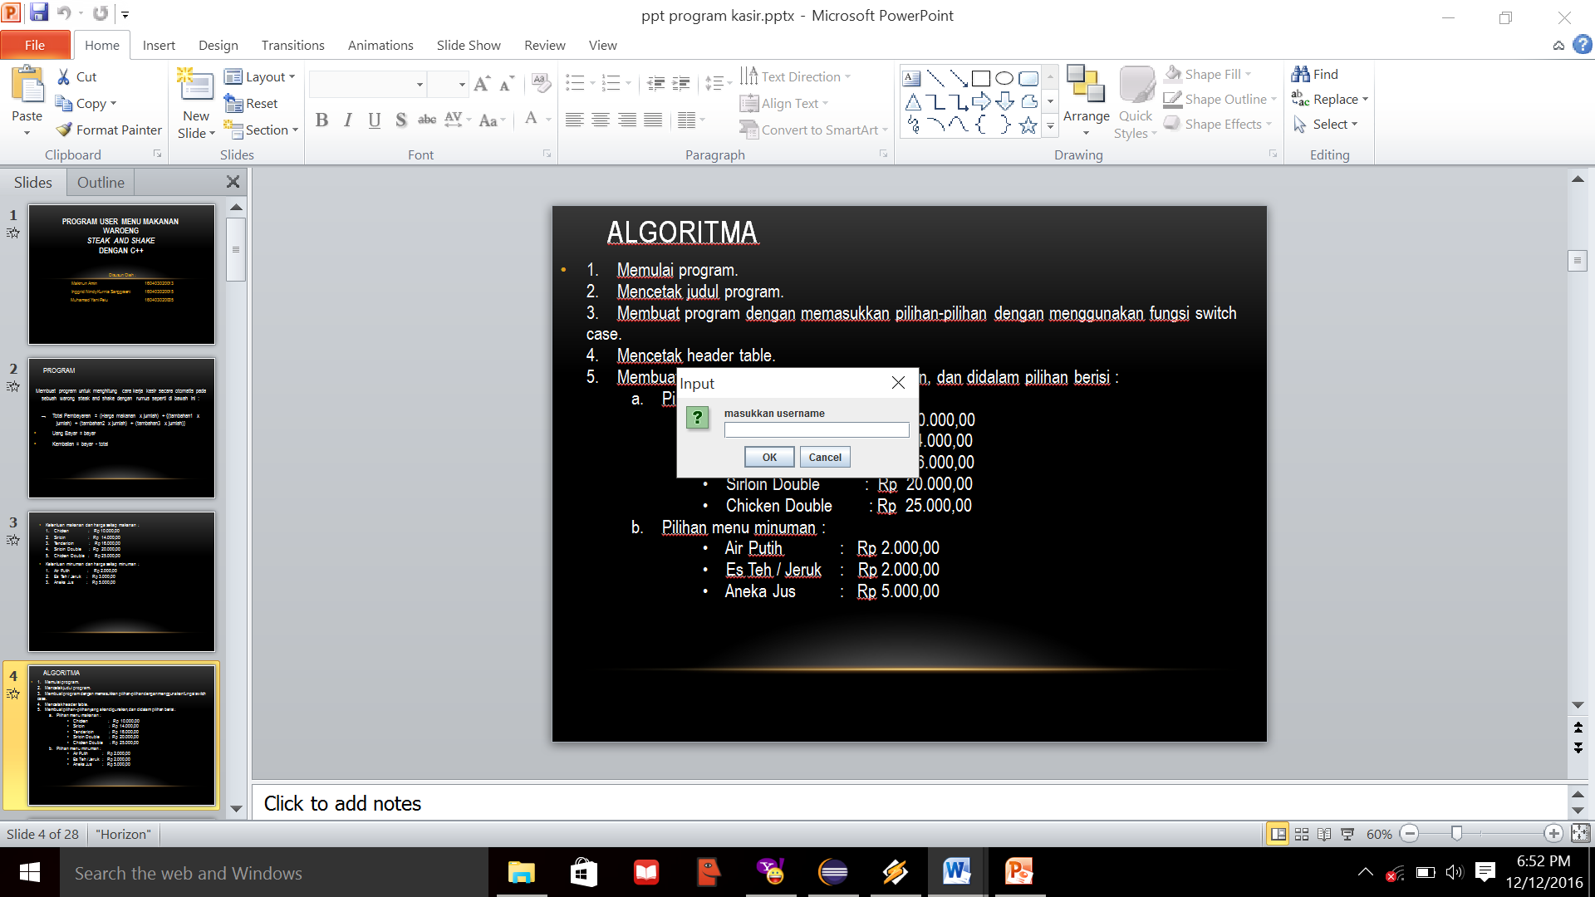

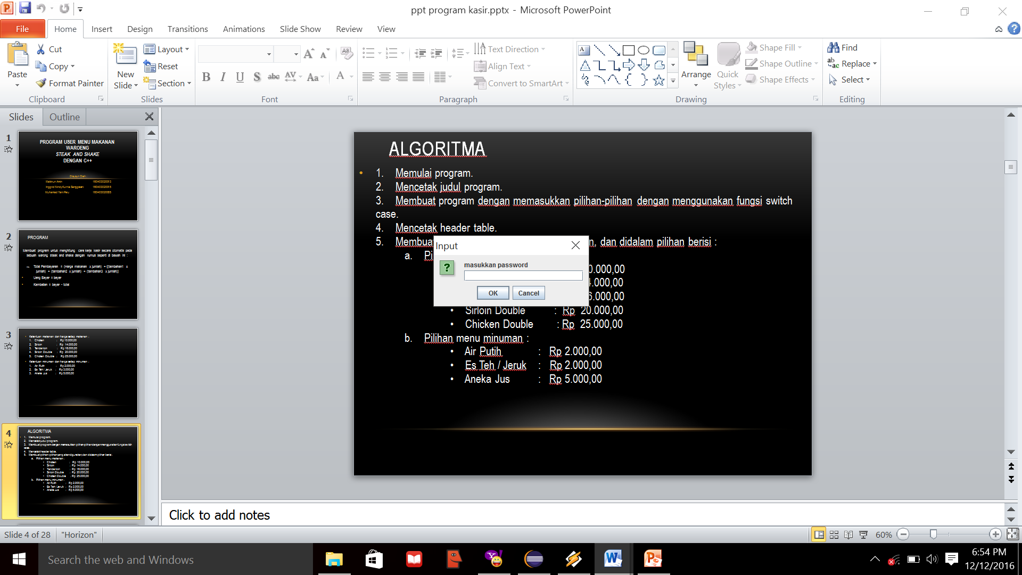

1. Tampilan jika password salah satu kali akan kembali ke menu utama

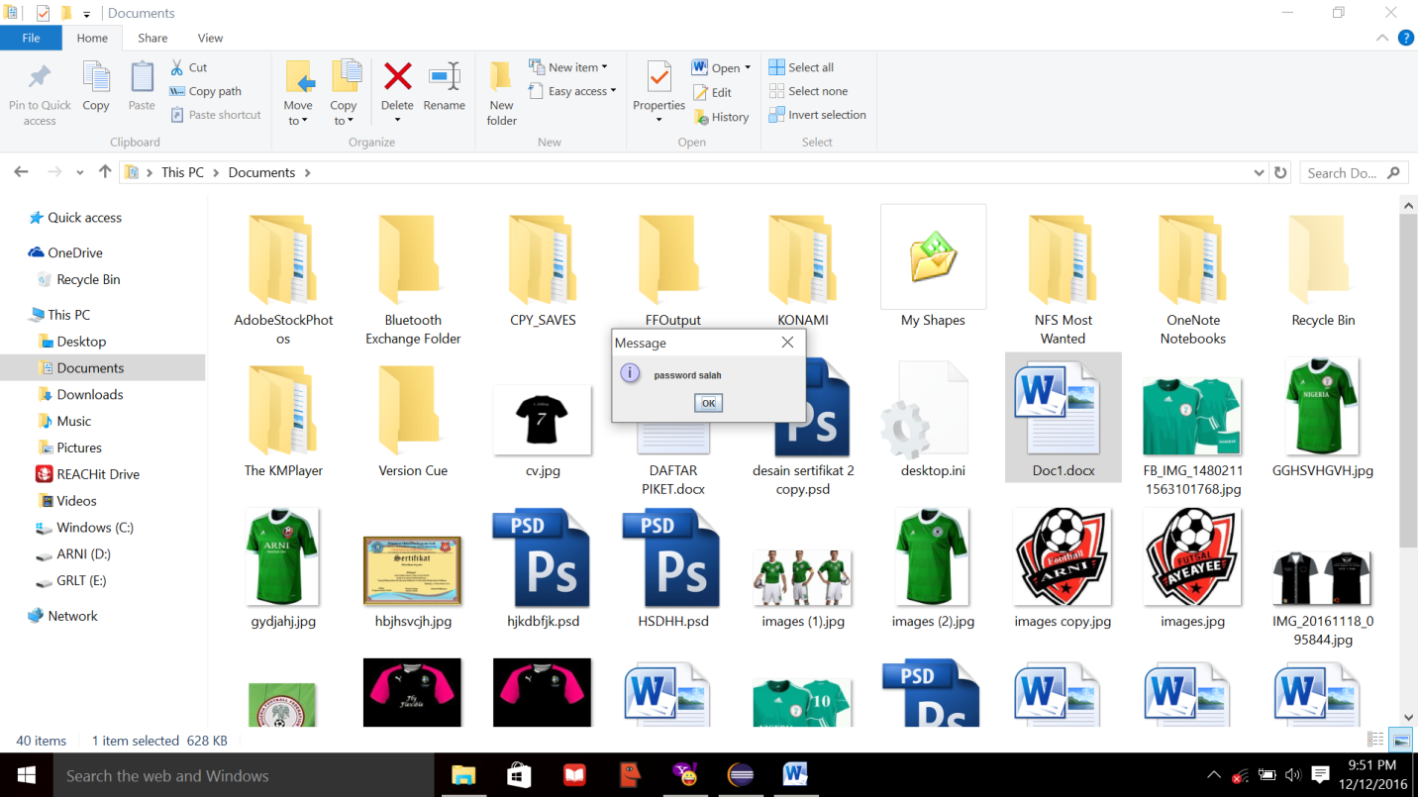

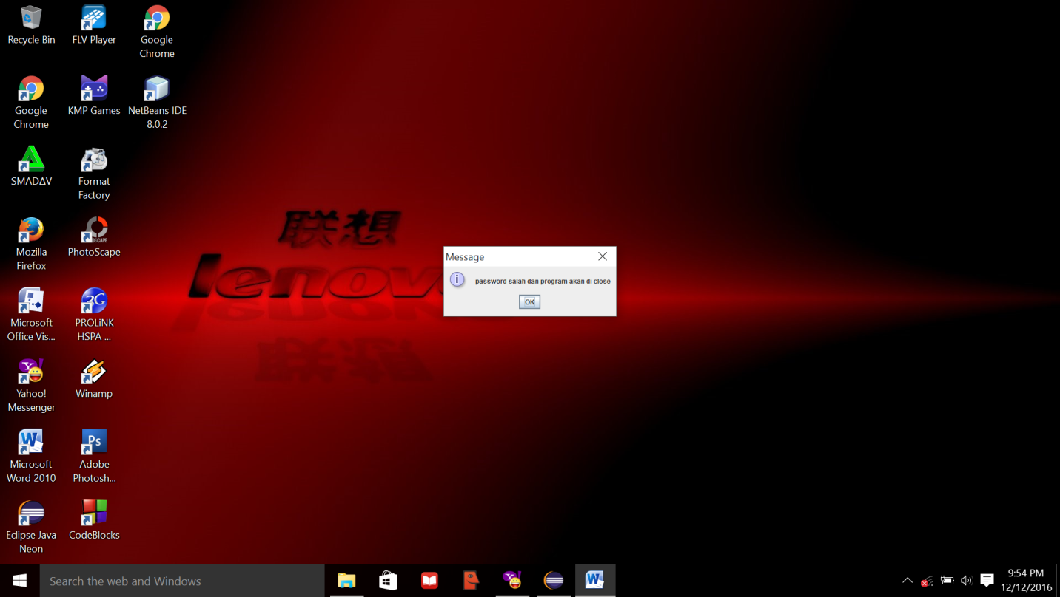

1. Tampilan jika password benar maka akan lanjut ke program selanjutnya

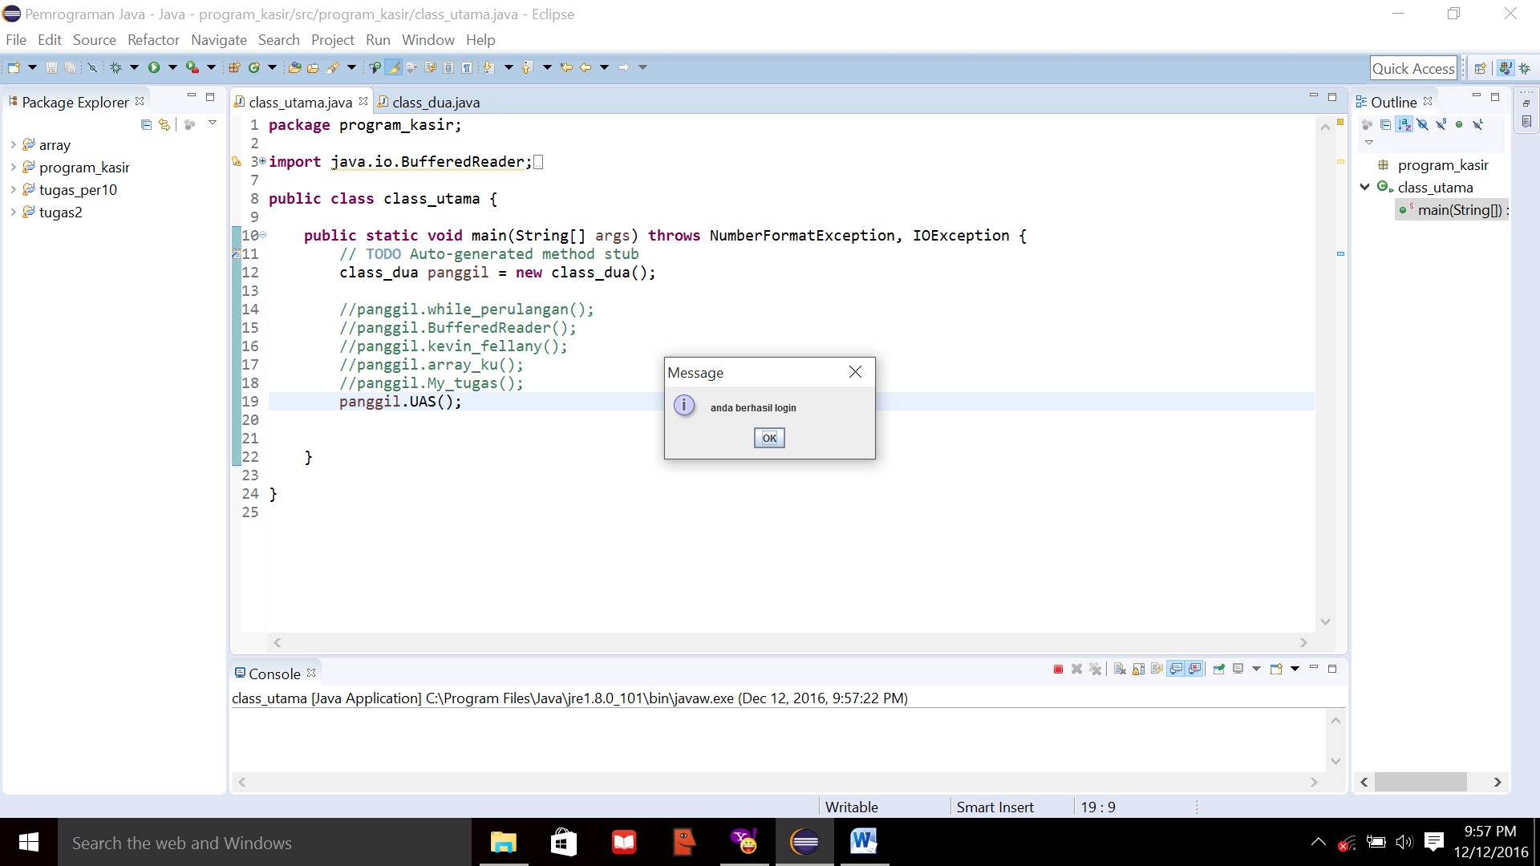

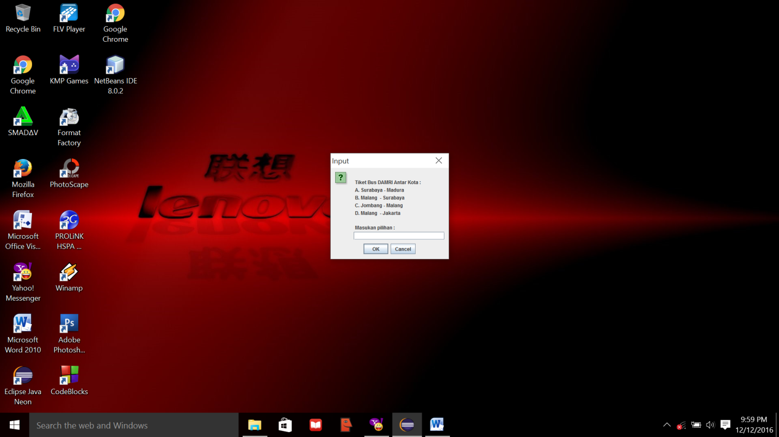

1. Tampilan salah jika tdk memilih yang sudah tersedia

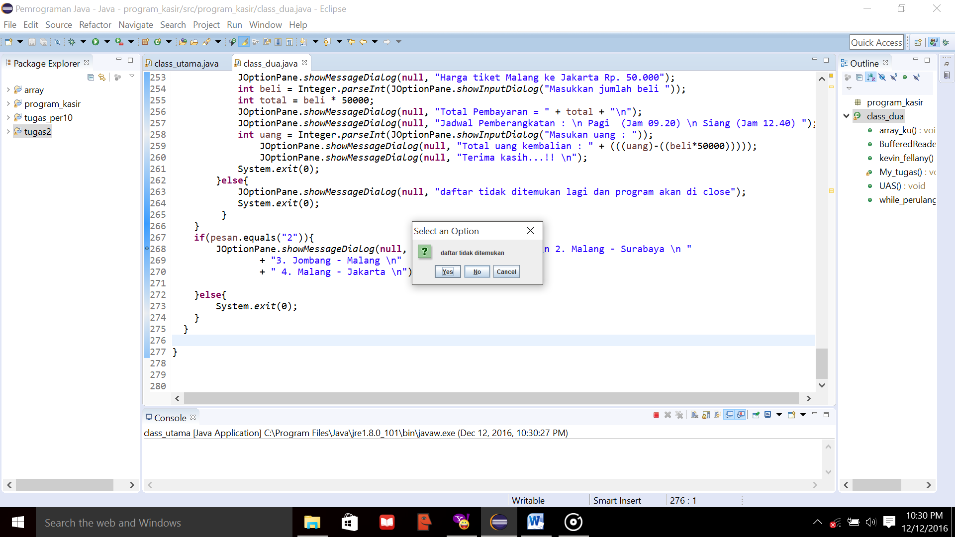

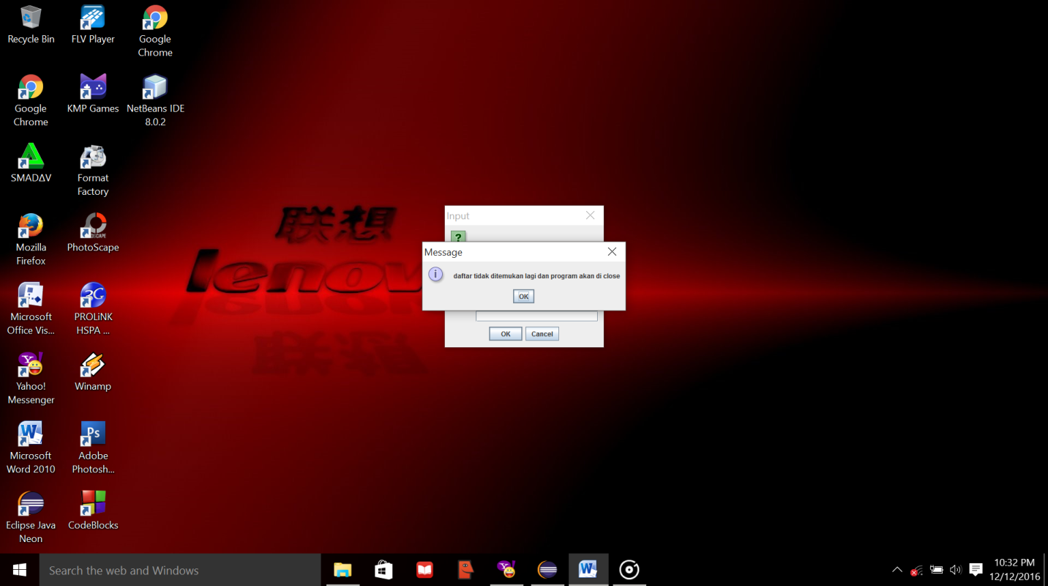

1. Tampilan akan lanjut jika memilih pilihan yang sudah ada seperti pilihan A dan sampai selesai.

